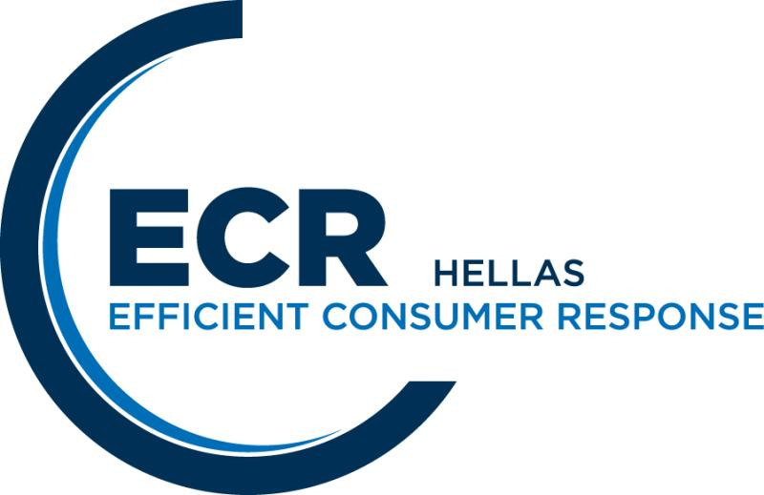

Αθήνα, 16 Φεβρουαρίου 2017

ΔΕΛΤΙΟ ΤΥΠΟΥ
ΝΕΟ Δ.Σ ΚΑΙ ΕΛΕΓΚΤΙΚΗ ΕΠΙΤΡΟΠΗ ΕΛΛΗΝΙΚΗΣ ΕΠΙΤΡΟΠΗΣ ECR

Θα θέλαμε να σας ενημερώσουμε ότι την Τετάρτη 15 Φεβρουαρίου 2017, πραγματοποιήθηκε η ετήσια Τακτική Γενική Συνέλευση της «ΕΛΛΗΝΙΚΗΣ ΕΠΙΤΡΟΠΗΣ ECR» καθώς και οι αρχαιρεσίες για την εκλογή Νέου Διοικητικού Συμβουλίου και Ελεγκτικής Επιτροπής. Περισσότερα από 100 στελέχη των εταιρειών μελών του συνδέσμου είχαν την ευκαιρία να ενημερωθούν από τους προέδρους του ECR Hellas κο Αριστοτέλη Παντελιάδη Διευθύνοντα Σύμβουλο METRO AEBE, και κο Χρήστο Τσεντεμεΐδη Customer Development Director South East Europe JOHNSON & JOHNSON AEE για τη στρατηγική και τις επιμέρους ενέργειες που υλοποιήθηκαν κατά τη διετία 2015 -2017 από τον Σύνδεσμο.

Η κα Ντόρα Μπακογιάννη, Τομεάρχης θεμάτων Οικονομίας και Ανάπτυξης από τη Νέα Δημοκρατία, στην ομιλία της τόνισε ότι όραμα της Νέας Δημοκρατίας είναι μία Ελλάδα με περισσότερες επιχειρήσεις που να παράγουν κέρδη. Κέρδη που να επανεπενδύονται ώστε να μετατρέπονται σε περισσότερες δουλειές, άρα σε περισσότερα δημόσια έσοδα. Τόνισε ότι το εμπόριο και η βιομηχανία θα βρίσκονται στην αιχμή του σχεδίου ανάπτυξης ενώ οι τρεις άξονες που βασίζεται η πολιτική τους είναι: πρώτον λιγότεροι φόροι, λιγότερες δαπάνες, σταθερό φορολογικό σύστημα. Δεύτερον, κίνητρα για ανάπτυξη και υγιή επιχειρηματικότητα και τρίτον, ευέλικτη δημόσια διοίκηση και διαρθρωτικές αλλαγές για τη διαμόρφωση του νέου παραγωγικού μοντέλου.
Η λογική όπως επισήμανε είναι σαφής και κατευθύνεται στην φιλελευθεροποίηση του οικονομικού και νομικού πλαισίου με άμεση κατάργηση όλων των διατάξεων που εμποδίζουν την επιχειρηματικότητα και τον υγιή ανταγωνισμό.

Ο Καθηγητής κος Γιώργος Δουκίδης, Επιστημονικός Σύμβουλος ΙΕΛΚΑ, παρουσίασε τα αποτελέσματα δύο ερευνών του Ινστιτούτου ΙΕΛΚΑ με θέμα: «Αξιολόγηση του Λιανεμπορίου Τροφίμων από τους Έλληνες Καταναλωτές» και «6μηνιαία Έρευνα Τάσεων στον
Κλάδο FMCG από στελέχη επιχειρήσεων»
Μερικά από τα σημαντικά ευρήματα της έρευνας αξιολόγησης του λιανεμπορίου τροφίμων από τους Έλληνες καταναλωτές είναι:
- Βασικό κριτήριο επιλογής προϊόντων τα χρήματα, μία τάση που αυξάνεται σε σχέση με τα δύο προηγούμενα χρόνια
- Ο καταναλωτής επισκέπτεται κατά μέσο όρο 2,1 αλυσίδες super market και 2,2 διαφορετικά καταστήματα για να κάνει τις αγορές του
- Χρησιμοποιεί πιο πολύ έτοιμη λίστα και συγκρίνει περισσότερο τις τιμές μεταξύ των προϊόντων σε σχέση με προηγούμενα χρόνια
- Η απόλαυση από τις αγορές βαίνει φθίνουσα
- Οι καταναλωτές ενώ αισθάνονται ότι παρέχονται προϊόντα λογικής ποιότητας σε σχέση με την τιμή έχουν την αίσθηση παράλληλα ότι οι τιμές των προϊόντων είναι είτε αμετάβλητες είτε ότι αυξάνονται
- Μεγαλύτερο το ενδιαφέρον των καταναλωτών για τη διατροφική αξία των προϊόντων σε σχέση με το παρελθόν
- Το κυνήγι των προσφορών συγκεντρώνει το ενδιαφέρον των καταναλωτών, οι οποίοι πιστεύουν ότι βρίσκουν περισσότερες προσφορές και εκπτώσεις προϊόντων στο super market σε σχέση με άλλα καταστήματα, επιτυγχάνοντας σοβαρή εξοικονόμηση. Παρόλα αυτά φαίνεται να δημιουργείται ένα πρόβλημα στους καταναλωτές αφού οι προσφορές τους μπερδεύουν και τους αγχώνουν
- Ο καταναλωτής δεν επιδεικνύει ιδιαίτερη πιστότητα ενώ αυξάνει το ποσοστό όσων προτιμούν χαμηλές τιμές σε σχέση με τις προσφορές
- Οι κυριότερες πηγές πληροφόρησης παραμένουν η τηλεόραση, τα φυλλάδια και το internet
- Καταγράφεται αυξητική τάση στις αγορές μέσω internet αλλά και στη χρήση πιστωτικών και χρεωστικών καρτών
- Το ποσοστό των νεόπτωχων αυξάνεται

Σε ότι αφορά στη δεύτερη έρευνα με θέμα «6μηνιαία Έρευνα Τάσεων στον
Κλάδο FMCG από στελέχη επιχειρήσεων», μερικά από τα ευρήματα είναι:
- τα κυριότερα θέματα που αναδεικνύονται από το λιανεμπόριο και από την βιομηχανία αφορούν στο υψηλό ποσοστό ΦΠΑ, στη μείωση των πωλήσεων, στις αλλαγές των καταναλωτικών συνηθειών και τη χαμηλή κερδοφορία
- οι κυριότερες προτεραιότητες των επιχειρήσεων είναι οι ενίσχυση των πωλήσεων, η μείωση του κόστους λειτουργίας και η καινοτομία σε διαδικασίες, υπηρεσίες και προϊόντα

Στη συνέχεια ακολούθησε η διαδικασία των αρχαιρεσιών.

Στο Διοικητικό Συμβούλιο του ECR Hellas, του οποίου η νέα σύνθεση βρίσκεται παρακάτω, εκπροσωπούνται όλες οι μεγάλες αλυσίδες SM, προμηθευτές ελληνικών και πολυεθνικών εταιριών, τροφίμων, κάβας και μη τροφίμων, καθώς και πανεπιστημιακοί, για την αρτιότερη προσέγγιση των θεμάτων και σκοπών του.

Η σύνθεση του νέου Διοικητικού Συμβουλίου και της Ελεγκτικής Επιτροπής είναι η παρακάτω:

 | ΟΝΟΜΑ |  | ΕΤΑΙΡΕΙΑ
Πρόεδρος -Λιανεμπόριο | Παντελιάδης Αριστοτέλης |  | METRO AEBE
Πρόεδρος– Βιομηχανία/Προμηθευτές | Τσεντεμεΐδης Χρήστος |  | JOHNSON & JOHNSON HELLAS AEE
Γεν. Γραμματέας | Φανδρίδης Μιχάλης |  | ΕΜΠΕΙΡΟΓΝΩΜΟΝΕΣ / ΠΑΝΕΠΙΣΤΗΜΙΟ
Ταμίας | Μαυροειδής Κώστας |  | ΠΕΝΤΕ ΑΕ - ΓΑΛΑΞΙΑΣ

ΜΕΛΗ

ΛΙΑΝΕΜΠΟΡΙΟ
ΟΝΟΜΑ |  | ΕΤΑΙΡΕΙΑ
Αλεξάκης Δημήτρης |  | ΠΡΟΜΗΘΕΥΤΙΚΟΣ & ΚΑΤΑΝΑΛΩΤΙΚΟΣ ΣΥΝΕΤΑΙΡΕΙΣΜΟΣ ΠΕ ΚΑΤΑΝΑΛΩΤΩΝ ΚΡΗΤΗΣ
Θανόπουλος Τέλης |  | Δ. ΘΑΝΟΠΟΥΛΟΣ ΑΕ
Λαβίδας Νίκος |  | Ι&Σ ΣΚΛΑΒΕΝΙΤΗΣ ΑΕΕ
Μασούτης Γιάννης |  | Δ.ΜΑΣΟΥΤΗΣ ΑΕ
Τραχανάς Πέτρος |  | ΑΒ ΒΑΣΙΛΟΠΟΥΛΟΣ ΑΕ

ΒΙΟΜΗΧΑΝΙΑ
ΟΝΟΜΑ |  | ΕΤΑΙΡΕΙΑ
Βαλκάνας Κώστας |  | ΑΘΗΝΑΪΚΗ ΖΥΘΟΠΟΙΪΑ ΑΕ
Ζούμπος Άρης |  | ΑΜΒΥΞ ΑΕ
Μαγγιώρος Δημήτρης |  | ΕΛΑΪΣ UNILEVER AE
Παπακοσμάς Λάμπρος |  | PROCTER & GAMBLE HELLAS ΕΠΕ
Παπαχρήστου Γιάννης |  | COCA COLA 3E ΕΛΛΑΔΟΣ ΑΒΕΕ
Πράπας Νίκος |  | NESTLE HELLAS AE

ΠΑΝΕΠΙΣΤΗΜΙΟ / ΕΜΠΕΙΡΟΓΝΩΜΟΝΕΣ

ΟΝΟΜΑ
Δουκίδης Γιώργος |  | Οικονομικό Πανεπιστήμιο Αθηνών
Πραματάρη Κατερίνα |  | Οικονομικό Πανεπιστήμιο Αθηνών

ΕΛΕΓΚΤΙΚΗ ΕΠΙΤΡΟΠΗ
ΟΝΟΜΑ | ΕΤΑΙΡΕΙΑ
Αβράσογλου Δημήτρης | BOLΤON HELLAS AEBE
Κοντός Δημήτρης | ΑΝΕΔΗΚ ΚΡΗΤΙΚΟΣ ΑΕ
Σετάκης Νίκος | ΔΕΛΤΑ ΤΡΟΦΙΜΑ ΑΕ

Το ECR Hellas, θα εκπροσωπεί στις συναντήσεις των Ευρωπαϊκών Επιτροπών ECR Community o κος Άρης Ζούμπος.

